1. 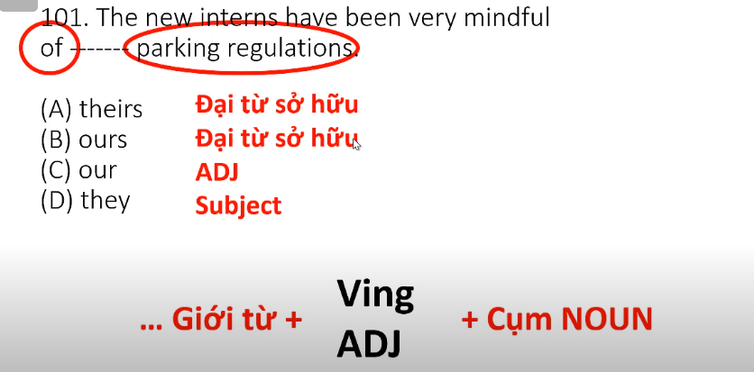

the new interns have been very mindful of our parking regulations

các thực tập sinh mới đã rất chú ý đến các quy định đậu xe của chúng tôi

1. Để giúp cái trung tâm này cải thiện việc lập trình (lên kế hoạch) của nó, vui lòng chỉ ra cái khía cạnh nào của buổi hội thảo nhiều thông tin nhất

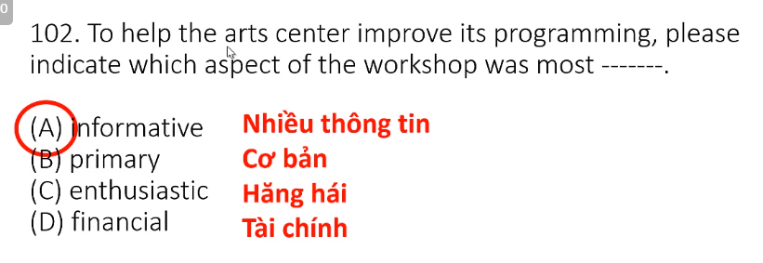

1. 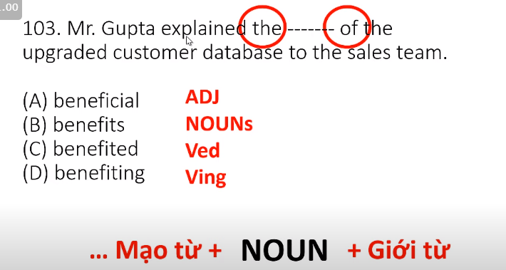

Ông Gupta đã giải thích lợi ích của cơ sở dữ liệu khách hàng tới nhóm bán hàng

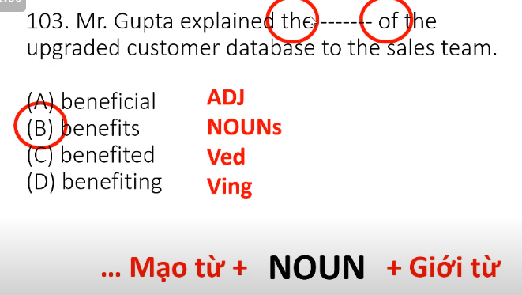

1. Những cái chuyến xe bus này sẽ bị hoãn vì những băng tuyến đóng ở trên mặt đường

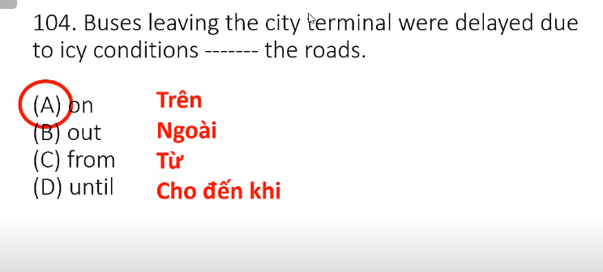

1. 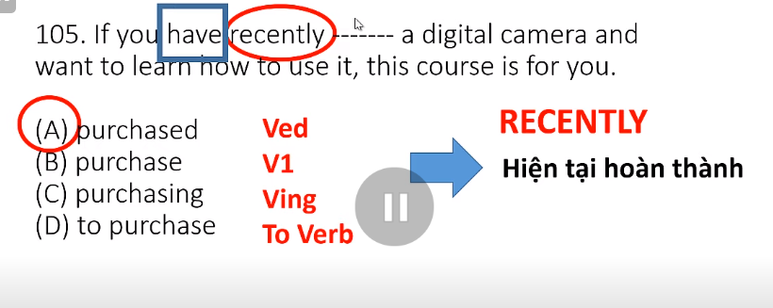

Nếu bạn có mua hàng gần đây một cái camera kỹ thuật số và muốn học làm thế nào để sử dụng nó, đây là khóa học dành cho bạn

1. Cái việc … sắp tới của sân bay Tantino sẽ làm giảm thiểu việc ùn tắc và nâng cấp cơ sở dành cho khách hàng

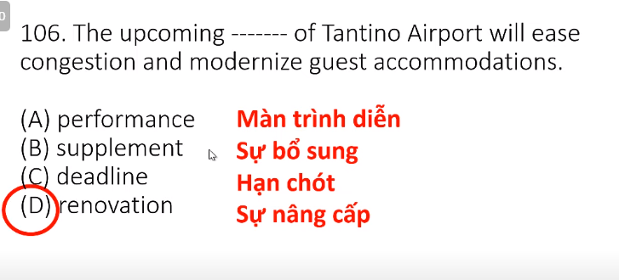

1. the study showed that customers aged 35 to 44 paid with a Sonoka credit card more frequently than customers in any other age-group

nghiên cứu chỉ ra rằng khách hàng ở độ tuổi 35-44 thanh toán bằng thẻ Sonoka nhiều hơn bất cứ khách hàng ở độ tuổi khác

1. bạn cần nộp cái kế hoạch kinh doanh trước khi trước khi cái đơn vay nợ của bạn được chấp nhận

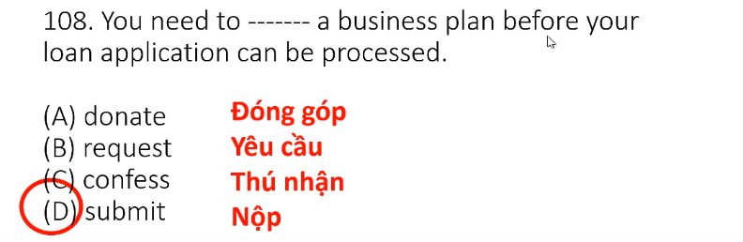

1. 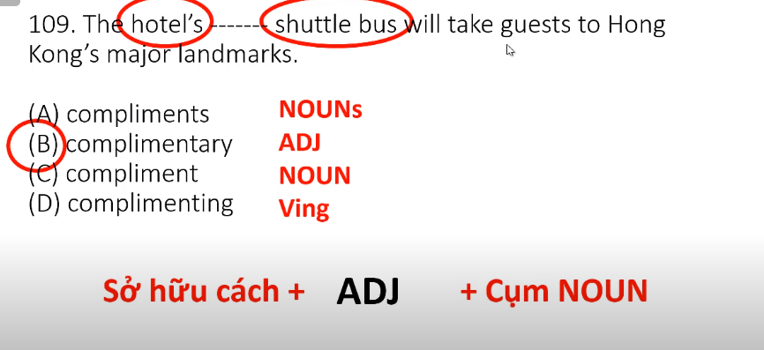

Dịch vụ chung chuyển xe bus của cái khách sạn này sẽ đưa khách tới những điểm tham quan nổi tiếng của Hong Kong

1. Sau nhiều tháng làm việc để bán cái căn hộ Apton này, nhà môi giới bất động sản cuối cùng thành công vào tuần trước

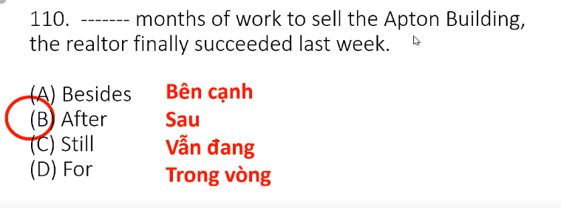

1. Chúng tôi sẽ đánh giá tất cả 4 cái dịch vụ này và chọn 1 cái chúng tôi cần

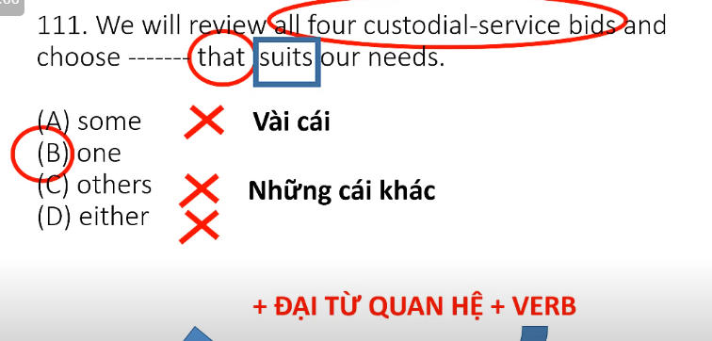

1. Khách hàng đã yêu cầu sự điều chỉnh cho những cái hình ảnh cho bài quảng cáo này

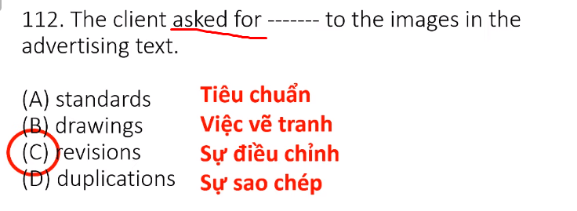

1. 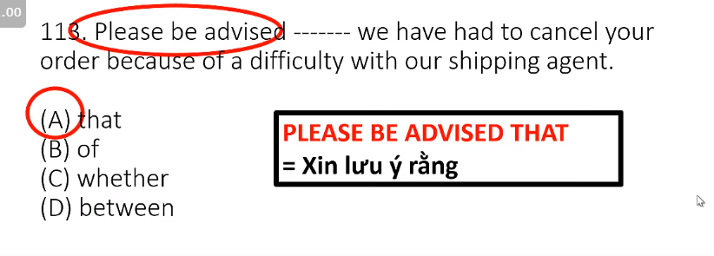

Vui lòng xin lưu ý rằng chúng tôi có thể hủy đơn hàng của bạn bởi vì có 1 sự khó khăn vứi đại lý vận chuyển của chúng tôi

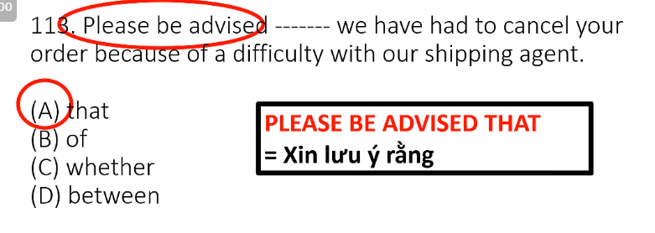

1. Công ty này khẳng định với cái loại khăn giấy của nó có khả năng thấm hút tốt nhất trên thị trường

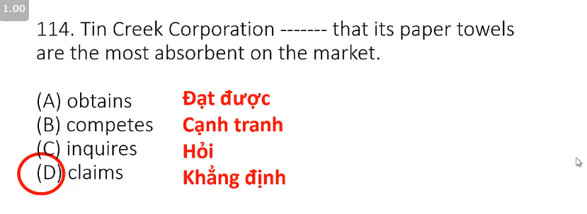

1. 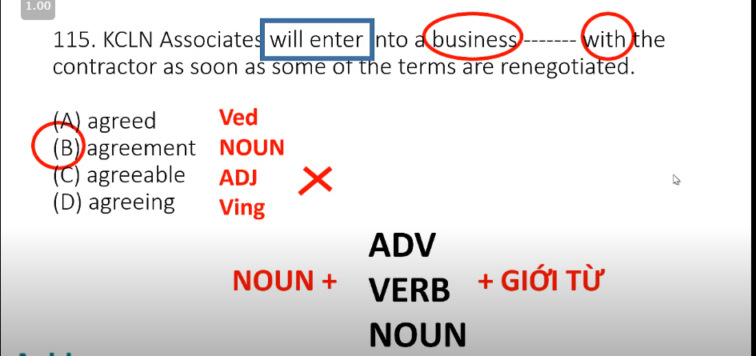

KCLN Associates will enter into a business agreement with the contractor as soon as some of the terms are renegotiated

KCLN Associates sẽ ký kết thỏa thuận kinh doanh với nhà thầu ngay sau khi một số điều khoản được thương lượng lại (đàm phán lại)

1. 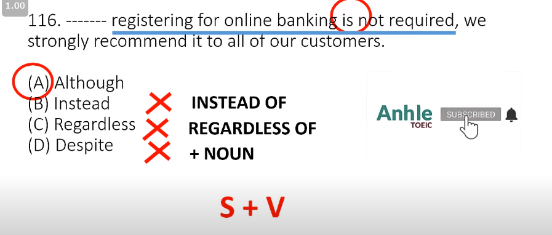

Although registering for online banking is not required, we strongly recommend it to all of our customers

Mặc dù đăng ký ngân hàng trực tuyết ko được yêu cầu, chúng tôi đặc biệt khuyến mại nó tới tất cả khách hàng của chúng tôi

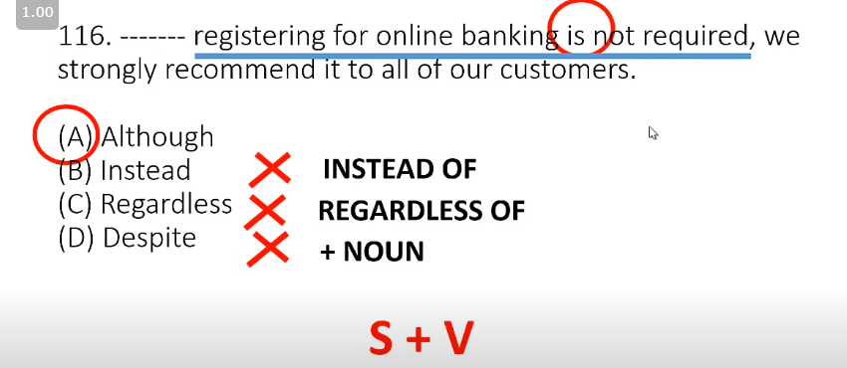

1. 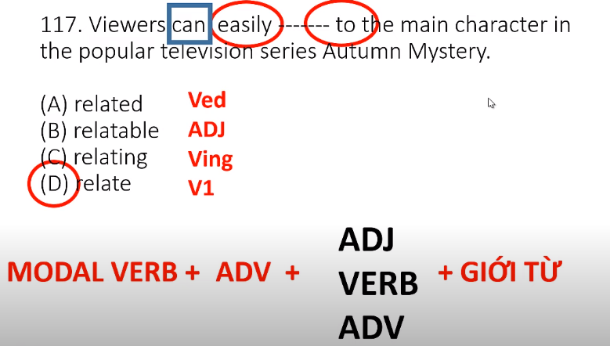

Viewers can easily relate to the main character in the popular television series Autumn Mystery

Người xem dễ dàng liên tưởng đến nhân vật chính trong bộ phim truyền hình nổi tiếng Bí ẩn mùa thu

1. 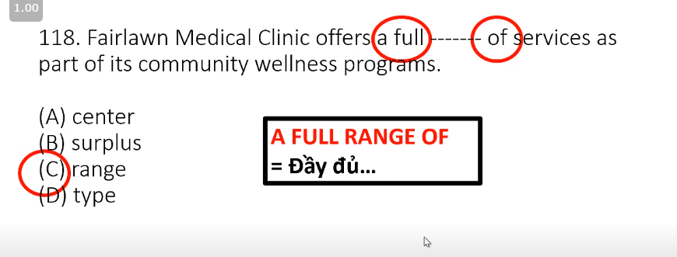

Fairlawn Medical Clinic offers a full range of services as part of its community wellness programs

Phòng khám Y tế Fairlawn cung cấp đầy đủ các dịch vụ như một phần của các chương trình chăm sóc sức khỏe cộng đồng

1. Đằng sau động từ tobe sử dụng adj

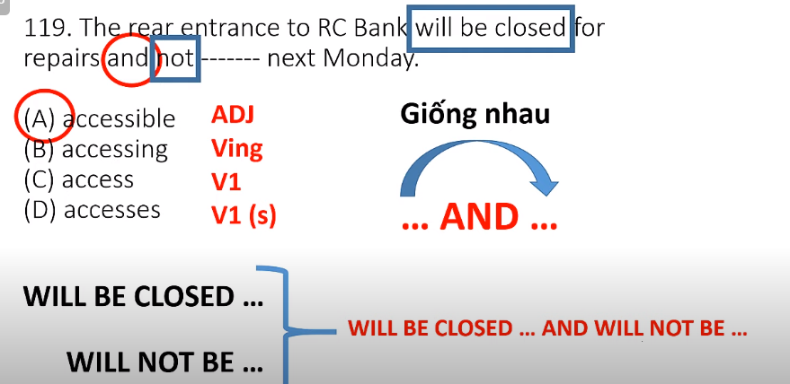

The rear entrance to RC Bank will be closed for repairs and not accessible next Monday

Lối vào phía sau của RC Bank sẽ đóng cửa để sửa chữa và không thể vào được vào thứ Hai tới

1. Ông Carson muốn thấy các sản phẩm âm nhạc của Carson …bất cứ nơi nào, xa xôi nhất trên thế giới

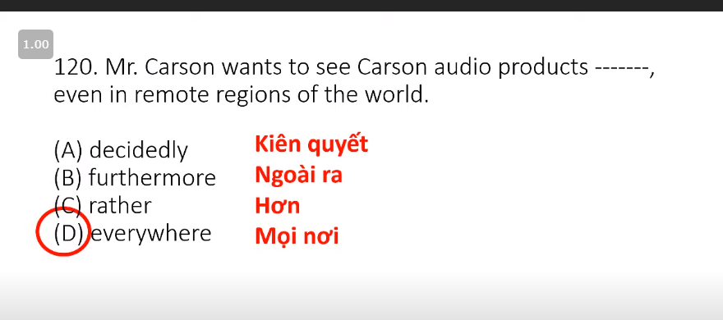

1. 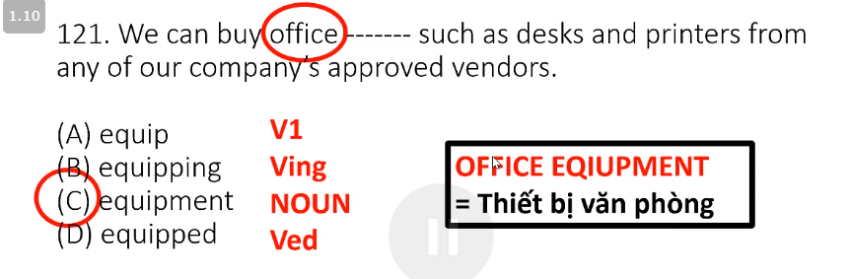

We can buy office equipment such as desks and printers from any of our company's approved vendors

Chúng tôi có thể mua thiết bị văn phòng như bàn làm việc và máy in từ bất kỳ nhà cung cấp nào được chấp thuận của công ty chúng tôi

1. Khi đặt hàng 1 cuốn sách, nhân viên phải ghi lại tên của khách hàng và giá của các sản phẩm phải được liêm yết

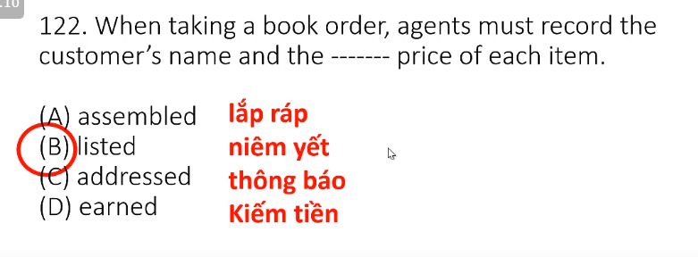

1. Những cái tòa nhà ngày sẽ được chỉnh trang lại ngay khi người giám sát thực hiện việc thanh tra

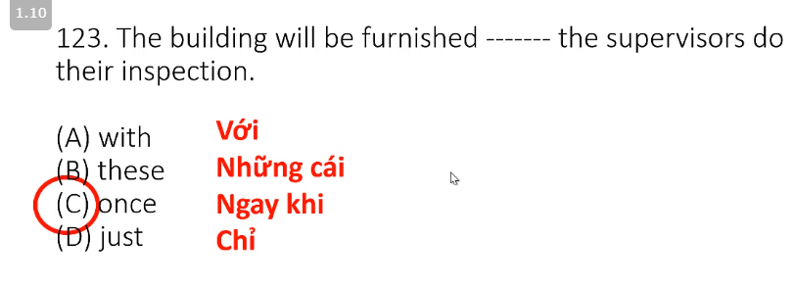

1. Trong một cái sự thể hiện tự tin, ban giám đốc đã nhất trí việc đồng ý (tán thành) việc xác nhập

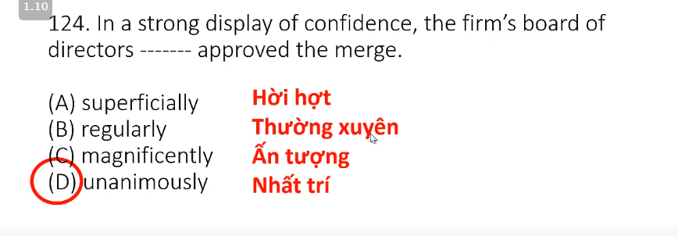

1. Khi mà họ được khảo sát gần đây, những cư dân ở khu này đều nói rằng sự xuống cấp của những con đường là vấn đề mà họ quan tâm nhiều nhất

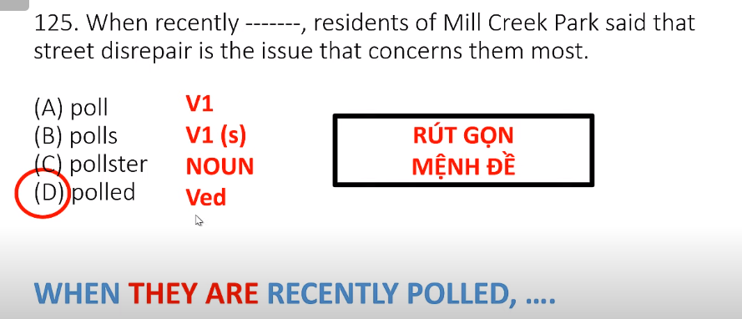

Câu này ở dạng bị động (\*)

1. Cô Rivera đã đồng ý làm việc trong ngày lễ để ông Grant có thể tham dự hội nghị

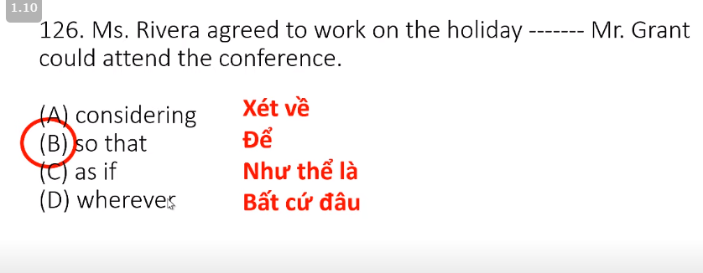

1. Người nhân viên này đã thu thập những gói hàng từ mỗi phòng ban bộ phận 2 lần 1 ngày và xếp chúng ở phòng mail tầng dưới

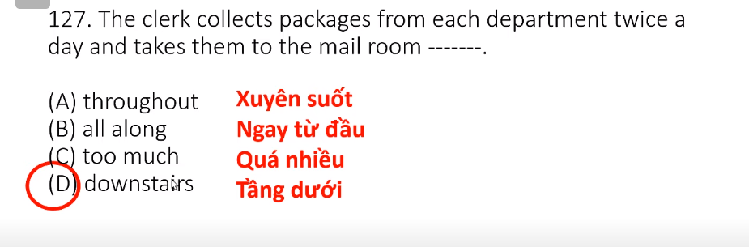

1. Xin hãy thông báo cho cô Erwin này về những lời phàn nàn vượt quá những thảo luận trong buổi họp hôm nay.

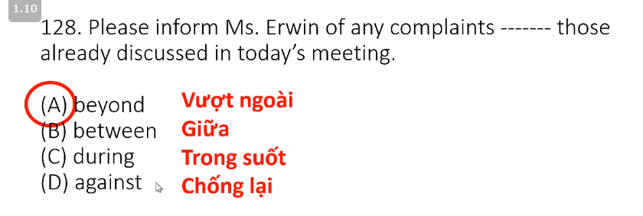

1. 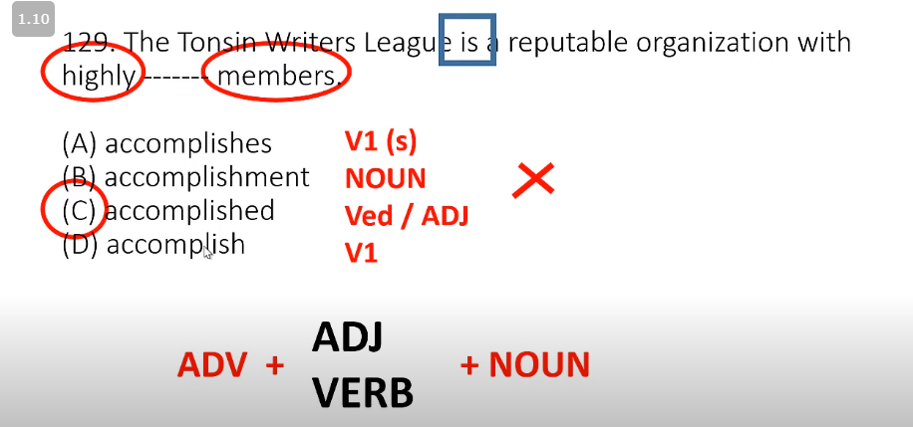

The Tonsin Writers League is a reputable organization with highly accomplished members

Tonsin Writers League là một tổ chức có uy tín với các thành viên có thành tích cao

1. Với tư cách là trợ lý của Nataka, cô Bain chịu trách nhiệm tóm tắt cho anh ta những tin tức tài chính mới nhất

